春節限定《不走人蔘店+保肝店》中釜雙樂園（玩樂天住五星蔚山樂天）～E WORLD（含門票+自由券）.樂天世界（含門票+全日卷）.滑雪場（提供雪場門票+雪橇、雪杖、雪鞋+雪衣+雪褲）.FE01鋼鐵藝術村.海岸膠囊列車5天【台中直飛】
美食饗宴:長腳蟹吃到飽.韓國烤魚韓定食.海鮮辣湯麵或榨醬麵二選一+招牌糖醋肉.馬鈴薯燉豬骨風味餐等
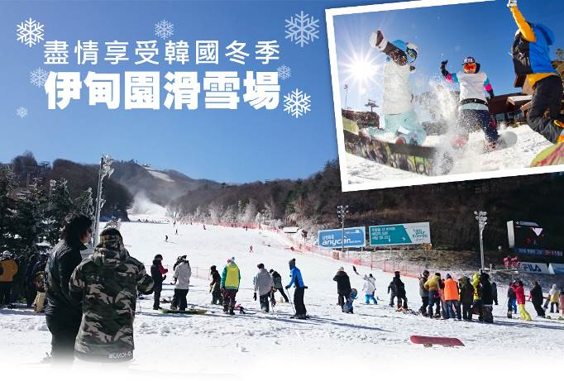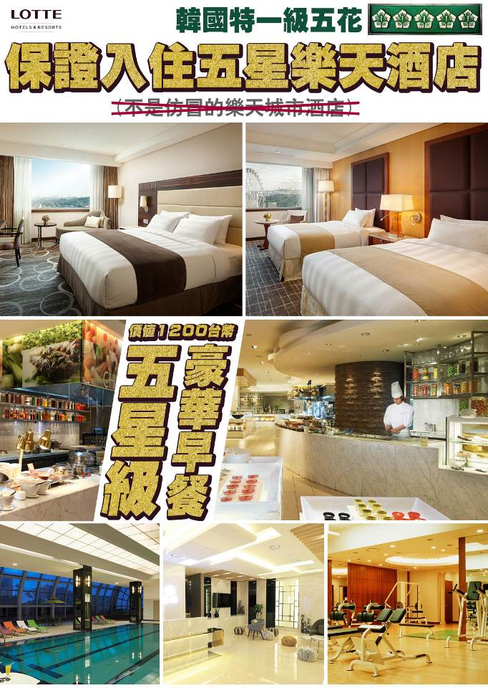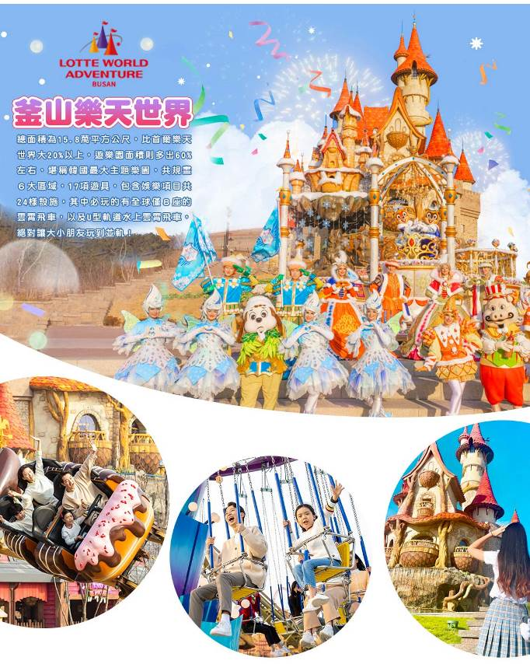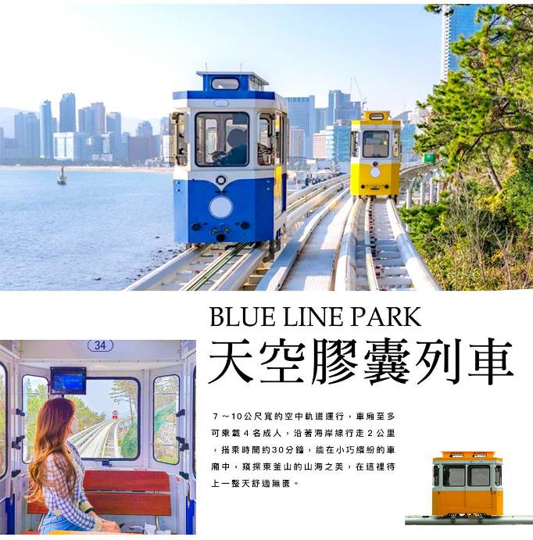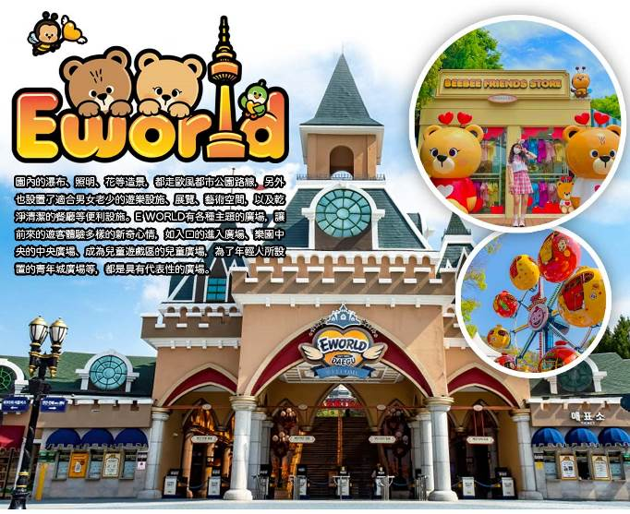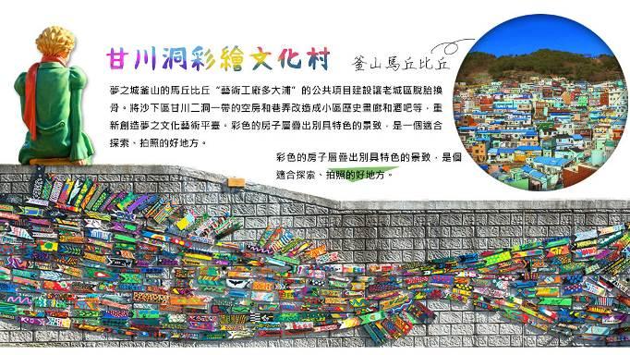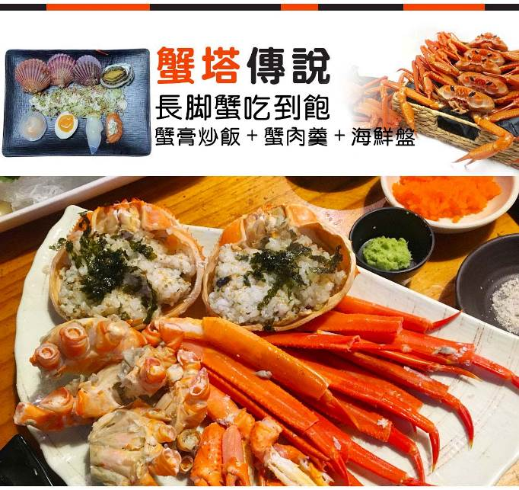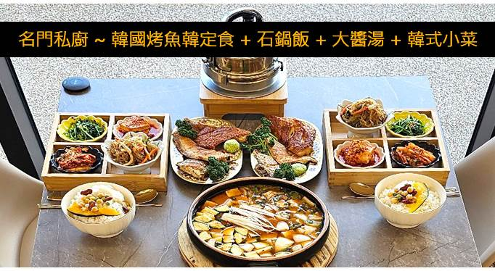
行程內容
第  1  天 | 台中→大邱→E WORLD（含門票+自由券+可愛動物農場+四季花園+星光纜車+83塔電梯券） PS:預計時刻TW RMQ/TAE 10:30/14:00  【E-WORLD樂園】大邱Daegu於1987年10月開始動工，在1993年確立以綜合主題樂園的形式，於1995年3月開張。園內的瀑布、照明、花等造景，走的是歐風都市公園路線，適合男女老少前來的遊樂設施、展覽、藝術公演，設有乾淨清潔的餐廳等便利設施。E-WORLD（이월드）樂園大邱Daegu有各種主題的廣場，讓前來的遊客體驗多樣的新奇心情，為了兒童所設置的Young town廣場等是具有代表性的廣場之一。  註:E WORLD園區內設施會不定時保養,依當下園區公告為主,敬請見諒。
第  1  天 | 早餐：XXX 中餐：XXX 晚餐：★韓國美食100選★ 馬鈴薯燉豬骨風味餐+季節小菜
第  1  天 | 住宿： 大邱ENCORE 或 大邱RUBATO 或 大邱二月飯店 或 大邱ELYSIA 或 THE KING HOTEL 或同級
第  2  天 | 太和江十里竹林→大王岩公園→大王岩吊橋（韓國最長吊橋）→長生浦鯨魚文化村→FE01鋼鐵藝術村（熱門打卡景點）→艮絕岬燈塔（巨型郵筒）  【太和江十里竹林】與蔚山市民一同走過歷史的太和江，是蔚山引以為傲與珍貴的河川。蔚山市開發以前的太和江曾是有著大量香魚與大麻哈魚棲息的乾淨1級水質河川，但隨著產業發展與各種廢水污染而逐漸被市民們遺忘。為挽救太和江進行了一連串的復原工程，才得以擁有現在的面貌。太和江上有一座以象徵蔚山的鯨魚與白鷺造型打造的不對稱‘十里竹田橋’，以及可觀察候鳥與自然景觀的太和江展望臺。  【長生浦鯨魚文化村】1986年以前在蔚山捕鯨魚是合法的，展示出鯨魚解體場、販賣鯨魚肉的酒店等23個建築物都按照實際大小建造重現。還有從前記憶中的學校理髮店等等商鋪也有。在鯨魚雕塑公園中，有與實物一樣大小的鬼鯨、黑豚鯨魚、虎鯨等模型。  【FE01鋼鐵藝術村】是韓國最大的再生藝術畫廊，2022年8月開幕至今吸引了許多韓國民眾前往朝聖。展覽場內地有1000多件利用廢棄材料做成的藝術品，戶外多為大型廢棄金屬改造而成的裝置藝術，如:變形金剛中的大黃蜂和威震天、漫威電影中的鋼鐵人和蜘蛛人及綠巨人浩克、侏儸紀時期的恐龍、消防栓做成的小小兵等等，還有充滿設計感的時尚咖啡廳。  【艮絕岬燈塔】位於蔚州郡西生面大松里的艮絕岬為韓半島迎接千禧年第一道曙光之處，也是東海岸一帶太陽最先升起的地方。
第  2  天 | 早餐：飯店內用 中餐：香港飯店0401~海鮮辣湯麵或榨醬麵二選一+招牌糖醋肉 晚餐：【明倫進士】~烤肉食放題 （熟食區+沙拉吧+飲料歡樂吧）
第  2  天 | 住宿： 蔚山樂天酒店 或同級
第  3  天 | 樂天世界（含門票+全日卷）→伊甸園滑雪場【滑雪樂、堆雪人、打雪杖（提供雪場門票+雪橇、雪杖、雪鞋+雪衣+雪褲）】  【釜山樂天世界】總面積為15.8萬平方公尺，比首爾樂天世界大20%以上，遊樂園面積則多出60%左右，堪稱韓國最大主題樂園，共規畫６大區域，17項遊具，包含娛樂項目共24樣設施，其中必玩的有全球僅８座的雲霄飛車，以及U型軌道水上雲霄飛車，絕對讓大小朋友玩到並軌！  【伊甸園滑雪場】讓我們在導遊的指導之下由穿雪鞋開始到練習走路煞車，跌倒，滑行，讓您嘗試一下前所未有的滑雪之樂，如果滑累了您還可在此堆堆雪人或是和大打雪仗也是一種不同的感受。讓您在短時間內掌握滑雪的竅門，盡情享受無拘無束奔放的滑雪樂趣，也逐漸體會到滑雪之速度快感，當中您會有前所未有的不同體驗！  註：滑雪手套~韓幣20000及護目鏡~韓幣20000及安全帽~韓國10000及纜車券，可依個人需求，自行租用，購買。（價錢以現場為主）  註：如滑雪場因天氣因素未開放，行程則改走釜山樂天世界。  註:如遇伊甸園滑雪場渡假村滿房，將升等為五星級~蔚山樂天酒店替代。
第  3  天 | 早餐：飯店內用 中餐：方便遊玩每人發放10000韓幣 晚餐：方便遊玩每人發放10000韓幣
第  3  天 | 住宿： 伊甸園滑雪場渡假村（二人一戶） 或同級
第  4  天 | 積木村（甘川洞文化村）→韓流時尚彩粧店→韓國文化體驗營（韓式魚板體驗+韓服體驗+韓式下午茶）→海岸膠囊列車→韓國超市巡禮  【甘川洞文化村】夢之城釜山的馬丘比丘“藝術工廠多大浦”的公共項目建設讓老城區脫胎換骨。將沙下區甘川二洞一帶的空房和巷弄改造成小區歷史畫廊和酒吧等，重新創造夢之文化藝術平臺。彩色的房子層疊出別具特色的景致，是一個適合探索、拍照的好地方。  【韓國文化體驗營（韓式魚板體驗+韓服體驗+韓式下午茶）】將魚肉以及海鮮搗成漿製成的小吃，名叫「魚板」。魚板是釜山的代表美食，您可以在體驗場中直接製作魚板，由專業老師示範講解，遊客將魚漿塑形、依照自己的喜好擺放配料，製做出屬於自己的魚板。  【天空膠囊列車（四人一台）】海雲台是釜山著名景點之一，現在更不能錯過這處新建景點「海雲台藍線公園觀光列車」，其中「天空膠囊列車」更夯翻各大平台，由舊鐵道改建而成，以海雲台尾浦為起點，中途停靠青沙浦區段，７～10公尺寬的空中軌道運行，車廂至多可乘載４名成人，沿著海岸線行走２公里，搭乘時間約30分鐘，能在小巧繽紛的車廂中，窺探東釜山的山海之美，在這裡待上一整天舒適無匱。
第  4  天 | 早餐：飯店內用 中餐：蟹塔傳說（長腳蟹吃到飽+蟹膏炒飯+蟹肉羹+海鮮盤） 晚餐：名門私廚~韓國烤魚韓定食+石鍋飯+大醬湯+豐富小菜
第  4  天 | 住宿： 大邱ENCORE 或 大邱RUBATO 或 大邱二月飯店 或 大邱ELYSIA 或 THE KING HOTEL 或同級
第  5  天 | 大邱→台中 PS:預計時刻 TW TAE/RMQ 08:00/09:45  早起梳洗後前往機場，辦理出境手續，搭乘班機返回台中，結束這美好愉快的韓國之旅。
第  5  天 | 早餐：飯店內用或發放6000韓幣 中餐：XXX 晚餐：XXX
第  5  天 | 住宿： 溫暖的家

注意事項
《成團人數》
- 本行程最低出團人數16人以上（含），最多為42人以下（含），台灣地區將派遣合格領隊隨行服務。
《行程費用不包含以下項目》
- 售價不含全程領隊、導遊及司機之服務費，每人每日300元台幣。
- 個人新辦護照費用。
- 旅遊平安保險及旅遊不便險。
- 若於韓國確診時之隔離飯店及相關車資等費用。
- 返台檢疫要求之檢測、隔離飯店及相關車資等費用。
- 純係私人之消費：如行李超重費、自購商品、飲料酒類、洗衣、電話、電報及私人交通費。
- 若為一位大人 或 一位大人帶一位嬰兒報名參加，或需求單人入住一間房，需加收單房差。
- 一經確認後如個人因素取消或被拒絕入境韓國，將無法申請退費。
- 團體旅責險不包含當地染疫後的所有醫療費用。
《德威航空注意事項》
- 此團型使用團體機位，航班不可指定、不可延回、不可更改進出點、不可指定座位。
- 若需指定航班，建議改訂個人機票，以確保訂到您所需之航班，加價幅度依各航空公司之規定，另外提供報價。
- 航空公司保留航班時間調整及變更之權利。
- 此航班包含手提行李10公斤來回，拖運行李20公斤來回。
- 請務必於起飛前3小時抵達機場辦理登機手續，逾時關櫃旅客需自行負責。
- 德威航空關櫃時間為起飛前45分鐘，逾時未能辦妥登機手續敬請自行負責。
《參團須知與相關提醒》
- 以上行程僅供參考，正確之行程內容、班機時間、降落城市及住宿飯店，請以行前說明會資料為準。
- 團體若為特殊拜會團、會議參展團、學生團體，不適用於本行程之報價，需另行報價。
- 本行程恕不接受韓籍旅客及其家屬參團;當地參團須提供來回電子機票，恕不接受於韓國打工度假及工作者參團。
- 特殊規定如下：參加本行程若逢以下條件限定，費用需另計：
A.此行程報價限持中華民國護照散客參團適用，整組包團、參展團、會議團、學生團等特殊團體需另行估價，詳情請洽詢您的服務人員。旅客若提供或隱瞞不實資料經查明屬實，本公司有權拒收訂單，此為維護雙方誠信及旅遊品質，造成不便之處，敬請見諒。
B.學生及外籍人士（不含韓國籍），單持一本外國護照者，每人需加收NTD6,500元。
C.單筆訂單不足24歲及65歲以上報名人數不可超過半數，若超過半數則價格另議～請洽業務人員。
D.此行程報價僅適用於正常之散客報名，如遇特殊團體則團費需另計～請洽業務人員。
- 本行程設定為團體旅遊行程，故為顧及旅客於出遊期間之人身安全及相關問題，於旅遊行程期間，恕無法接受脫隊之要求；若因此而無法滿足您的旅遊需求，建議您另行選購團體自由行或航空公司套裝自由行，不便之處，尚祈鑒諒。亦不接受單幫客，僅能接受持台灣護照之旅客參團，持非台灣護照者，請洽業務人員另行報價確認。
- 本團體行程景點若客人不參加者，視為自動棄權，恕無法退費，本產品報價中所含景點門票等均按旅行社扣價核算，旅客不再享受其他折扣與優惠，亦不另行退還差價。
- 為考量旅客自身之旅遊安全並顧及同團其它團員之旅遊權益，年滿70以上及行動不便者之貴賓須有同行家人，方始接受報名，不便之處，尚祈鑑諒。
- 韓國因響應環保減少廢氣、汽機車、大型車停車超過3分鐘即須熄火關閉引擎，否則將會記點罰款，故司機會等客人上車後再開引擎及空調，請見諒！

